新 书 推 荐

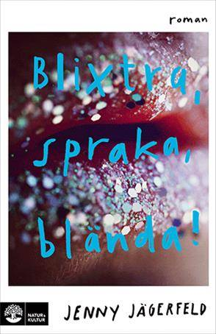
中文书名：《闪耀，迷醉，惊艳》
英文书名：SPARKLE, DAZE, AMAZE (Blixtra, spraka, blända!)
作 者：Jenny Jägerfeld
出 版 社：Natur & Kultur
代理公司：Grand Agency/ANA/Connie Xiao
出版时间：2019年4月
代理地区：中国大陆、台湾
页 数：520页
审读资料：电子材料
类 型：小说

内容简介：

佩妮（Penny）曾经是个昙花一现的人物，现在她在伦敦度过了一段颓废的生活，对新小说毫无想法，花光了所有钱后一文不名。她想象中的创意之旅并没有按计划进行。

但是她的朋友萝拉想出了一个解决办法。她将帮助佩妮再次找到灵感。他们共同构建了一个同样非传统的威胁生命的计划。萝拉是谁——是上天的礼物还是地狱的缪斯女神?

《闪耀，迷醉，惊艳》是一部有趣的，快节奏的，幽默的小说，关于具有破坏性的友谊，写作的障碍和对“真正的文学”的追求。结合机敏的散文叙事和写作深度，珍妮·贾格菲尔德带领读者对当代小说的特点、真实性和自传体小说所扮演的角色进行探索：作家必须要以写作为生吗？

作者简介：

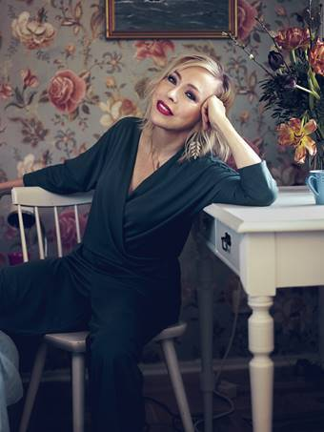
珍妮·贾格菲尔德(Jenny Jagerfeld)是一名专业的心理学家，有着丰富的成年人和年轻人的精神护理经验。她也学习过文学、哲学和性科学，做过各种奇怪的工作，比如，她曾在西班牙当过视频课教师、做过卡拉OK厅女侍者，在柏林的一家二手商店给衣服贴标签。她还拥有空手道黄带和潜水证书。
2006年，她的处女作《脑洞》(Hal i huvudet)问世，她的第二部小说《地板上流血的我》(Me on the Floor, Bleeding)也获得了瑞典享有盛誉的八月最佳青年小说奖。《地板上流血的我》在十个不同国家出版发行。贾格尔菲尔德的第三部小说《我是那么那么的随和》 (I am just sooo easy going)》于2013年10月在瑞典上映，即刻收获了好评。
珍妮·贾格菲尔德(Jenny Jagerfeld)还在瑞典国家电视台(Swedish national TV)一个长期播出的心理节目中为年轻人提供咨询，她经常出现在电台、报纸和杂志上。《地板上流血的我》是她的第一部英文小说。

媒体评价：

“时钟显示23:45。我准备再读两页就睡觉。当我再次抬头时，时间是03:20，我在不到24小时内就读完了珍妮·贾格菲尔德的新小说《闪耀，迷醉，惊艳》。爆炸性的标题和光滑的封面感觉正好适合这个故事，以超过120公里/小时的速度击中我。我被它深深迷住了！”
----Nöjesguiden

“她(贾格菲尔德)笔下有着共生的友谊、自恋和无所拘束，她写权力斗争，揭露孩子和父母之间的痛苦关系。语言如水晶般清晰，在所有欢闹跳跃的背后，气氛充满了威胁感，以及无情的毁灭性。尽管小说有些黑暗，它读起来还是很吸引人。贾格菲尔德指出了存在主义的问题：你如何认识自己？当你摔倒的时候你会怎么做？你想重新站起来吗？”
----Gotlands Tidningar

“当贾格菲尔德给出‘当代’这个词时，她用这种如烟花般绚烂的语言色彩来赋予她才华出众的主角。这推动故事情节飞速发展。不仅是一本有智慧的书，而且极度有趣！”
----Arbetarbladet

“《闪耀，迷醉，惊艳》是一本充满乐趣想法的书，它基于当今对真实性和真理的痴迷以及当代基本的意识形态，即可以通过自我帮助的小说和十二步计划来锻炼，提升友谊，两性和人际关系。”
----Dagens Nyheter

“这篇小说在黑暗和自我憎恨的现实中颤抖、冲击、震颤、迸溅、爆发、滋长、枯萎、燃烧、刺激、破裂，并爆炸成苦涩的瀑布。它以文学的形式咆哮着无限的活力，优雅地混合着犀利而又遥远的观察。这为描述一个压倒性的黑暗深度和肆无忌惮的悲剧带来一种解脱。”
----Nerikes Allehanda

“《闪耀，迷醉，惊艳》讲述的是年轻女性试图在一个既要求完美又要求独立的当代社会找到正确的生存之道的故事。虽然故事核心像热刀子切黄油一样伤人。”
----Jönköpingsposten

“这是一部关于一个脱离常规的小奇才的快节奏而有趣的小说。珍妮·贾格菲尔德的写作非常精准，而且充满动力，尽管她写的是沉重的话题，这让你在阅读时永远不会感到无聊。”
----Upsala Nya Tidning

“(我喜欢贾格菲尔德惊人的想象力)。《闪耀，迷醉，惊艳》的写作深度涉及女权主义，创造力，破坏性和无限性，以及与萝拉神奇的友谊。它是关于精神疾病的，关于不断在别人身上寻找自己的反馈，关于做正确的事情还是做自己想做的事。它也是关于创造力和拥有艺术作品的权利。是的，你明白——它涉及很多事情。与此同时，它又有着绝妙的幽默。”
----Litteraturkvalster, blog

谢谢您的阅读！
请将回馈信息发至：萧涵糠(Connie Xiao)
安德鲁﹒纳伯格联合国际有限公司北京代表处
北京市海淀区中关村大街甲59号中国人民大学文化大厦1705室, 邮编：100872
电话：010-82449325
传真：010-82504200
Email: Connie@nurnberg.com.cn
网址：www.nurnberg.com.cn
微博：http://weibo.com/nurnberg
豆瓣小站：http://site.douban.com/110577/
微信订阅号：ANABJ2002


